|  |  |  |  |  |
| --- | --- | --- | --- | --- |
| dsi_logo_son | DSİ Laboratuvarları | | | |
| P6.2  Personel Prosedürü  Revizyon Tarihi : 01.04.2024  Revizyon No : 08 | | | | |
| **Hazırlayan** | | **İmza** | **Onaylayan** | **İmza** |
| Oğuzhan BAL | |  | Aydın SAĞLIK |  |

# 1. AMAÇ ve KAPSAM

Bu doküman, TS EN ISO/IEC 17025 standardının Madde 6.2 Personel şartlarını kapsar. Bu dokümanın amacı, DSİ laboratuvarlarında çalışan personelin seçilmesi, eğitimi, tarafsızlığı, yetkinliği ve laboratuvar faaliyetlerini, yönetim sistemi ile uyumlu bir şekilde yürütmesi için ihtiyaç duyulan kaynakların temini ve yönetilmesi için bir sistem oluşturmaktır.

# 2. SORUMLULUK

TAKK Dairesi Başkanlığı (Merkez Laboratuvar)

Laboratuvarlarda ihtiyaç duyulan kaynakların (insan kaynakları, eğitimler için finansman, altyapı, deney cihaz ve ekipmanı vb.) tespiti ve temini için DSİ Genel Müdürlüğünün ilgili daire başkanlıklarıyla (finans kaynakları için Strateji Geliştirme Daire Başkanlığı, altyapı için Destek Hizmetler Dairesi Başkanlığı, Makina İmalat ve Donatım Dairesi Başkanlığı ve Teknoloji Dairesi Başkanlığı) gerekli koordinasyonun sağlanması; DSİ laboratuvarlarında eğitim ile ilgili ihtiyaç ve taleplerin DSİ Personel Dairesi Başkanlığı ile koordinasyon içerisinde karşılanması.

DSİ Laboratuvarları

Laboratuvar birimlerinde ihtiyaç duyulan kaynakların (personel, eğitimler için altyapı, deney cihaz ve ekipmanı vb.) tespiti ve temini için gerekli çalışmaları yürütmek; personel ve eğitim ihtiyaç ve taleplerinin belirlenmesi, yıllık eğitim planlarının hazırlanması, planlanan faaliyetleri aksamadan gerçekleştirilmesi için gerekli tedbirlerin alınması, eğitim sonrasında eğitimin etkinliğinin değerlendirilmesi ve gerekli kayıtların tutulması.

# 3. TERİMLER ve TANIMLAR

GYS (Görev, Yetki, Sorumluluk ) Talimatları

DSİ Laboratuvarlarında çalışan personelin görevleri ve bu görevlerin gerektirdiği nitelikleri tanımlayan talimatlardır.

Yetkinlik

Kurumda personel belgelendirme sisteminde tanımlanan, sorumluluklar verilen personelin taşıması gereken özellikler, beceriler ve tecrübe derecesidir.

Yetkinlik Değerlendirme

Belirlenen yetkinliğe göre, mevcut ya da yeni alınacak personelin karşılaştırılmasıdır.

Oryantasyon (Yönlendirme)

İşe yeni başlayacak personelin, laboratuvara, çalışacağı bölüme ve işe alışması, temel bilgiler alması için yapılan işi ve laboratuvarı yeni personele benimsetme çalışmasıdır.

Oryantasyon; TAKK Dairesi Başkanlığında Başkanlık bünyesindeki tüm Şube Müdürlükleri faaliyetlerinin, Bölge Müdürlüklerinde Kalite Kontrol ve Laboratuvar Şube Müdürlüğünün faaliyetlerinin tanıtımını kapsar.

Gözetim / Nezaret (Süpervizyon)

Oryantasyondan, yetkilendirilme aşamasına kadar personele kazandırılan yetkinlik, bilgi ve becerilerin etkinlik ve amaca uygunluk bakımından, alanında tecrübeli personel (yetkilendirilmiş personel, amir vb.) tarafından yakından denetlenmesi ve bu faaliyetin kayıt altına alınması.

Eğitim Kurulu

Yıllık Eğitim Planı Tasarısının karara bağlanması ve gerçekleşmesi için kaynakların sağlanmasını teminen, Genel Müdürün veya ilgili Genel Müdür Yardımcısının başkanlığında, Teftiş Kurulu Başkanı, I. Hukuk Müşaviri ve Daire Başkanlarından oluşan kurul.

Yıllık Eğitim Programı

Bir sonraki yıl için kuruluşun eğitim ihtiyaçları doğrultusunda tespit edilmiş, ilgili birimlerin (Daire Başkanlıklarının) görüşleri alınarak oluşturulmuş, Eğitim Kurulunca uygun görülmüş ve Genel Müdür tarafından onaylanmış yıllık eğitim programı.

Hizmetiçi Eğitim

Personelin işe alınma safhasından işten ayrılma zamanına kadar hizmet ettiği dönemde mesleki alanda ihtiyacı olan her türlü bilgi edinme ve beceri kazanımı ile tutum değişimini hedefleyen planlı etkinlikler.

İlave Eğitim Faaliyetleri

Yıllık Eğitim Programı dışında, ortaya çıkacak eğitim ihtiyacının giderilmesi için teşkilat birimlerince talep edilen ve yılı içinde programlanarak gerçekleştirilen eğitim faaliyetleri.

Eğitim Sorumluları

Biriminde hizmetiçi eğitim faaliyetlerinin aksamadan yürütülmesi için birinci dereceden sorumlu olan birim amiri veya birim amiri tarafından görevlendirilen personel.

# 4. UYGULAMA

4.1. Kaynakların (İnsan Kaynakları, Eğitim İçin Finansman Ve Altyapı) Yönetilmesi İle İlgili Uygulamalar

DSİ Laboratuvarlarında çalışan personel 657 Sayılı Devlet Memurları Kanunu ve 4857 Sayılı İş Kanununa tabi olarak çalışmakta olup gizlilik, tarafsızlık, dürüstlük, çıkar ilişkilerine girmeme, güveni azaltıcı faaliyetlerde bulunmama, iç ve dış baskılardan uzak görev yapma konusunda belirlenmiş yasal mevzuat, yaptırım ve güvencelere göre çalışmaktadır.

İhtiyaç duyulan kaynakların (insan kaynakları, eğitim için finansman, altyapı, deney cihaz ve ekipmanı vb.) temini, ihtiyaç duyulan personelin kuruma kazandırılması ve kurum içerisinde istihdamı için Daire Başkanları/Bölge Müdürlükleri, DSİ Genel Müdürlüğünün ilgili daire başkanlıkları nezdinde girişimde bulunurlar. İlgili daire başkanlıkları, insan kaynakları (personel ve eğitim) için Personel Dairesi Başkanlığı, finans kaynakları için Strateji Geliştirme Daire Başkanlığıdır.

TAKK Dairesi Başkanlığı, DSİ laboratuvarlarında ihtiyaç duyulan kaynakların temini için ilgili daire başkanlıkları nezdinde gerekli koordinasyonu sağlar.

Personel ile ilgili yasal kayıtlar, kişinin özlük dosyasında İdari İşler Şube Müdürlüğü tarafından saklanır. TS EN ISO/IEC 17025 standardı kapsamındaki (aldığı eğitimler ve sertifikalar, yetkilendirme kayıtları, diplomalar vb.) çalıştığı şube müdürlüğü tarafından saklanır. DSİ Laboratuvarlarında çalışan tüm personele görev alanıyla ilgili Görev, Yetki ve Sorumluluk Talimatları (T-GYS) elektronik yazışma BELGENET üzerinden elektronik ortamda tebliğ edilir.

**4.2 Eğitim**

DSİ laboratuvarları personeline yönelik eğitim ihtiyaçları laboratuvar birimlerince belirlenerek, 2. maddedeki sorumluluklar çerçevesinde, Personel Dairesi Başkanlığı ile koordinasyon içerisinde gerçekleştirilir.

Birimlerce belirlenen personel eğitim ihtiyaçları Yıllık Eğitim Planı Taslağına dâhil edilmek üzere Eğitim Kurulu’na teklif edilir. Eğitim Kurulunca kabul edilip Genel Müdür tarafından onaylanmış eğitimler Yıllık Eğitim Programı adıyla uygulama planı olarak yürürlüğe girer.

DSİ’de yeni göreve başlayan personelin kuruma intibak eğitimleri DSİ Personel Dairesi Başkanlığı koordinasyonunda yürütülür.

DSİ Laboratuvarlarında göreve başlayan personele, Madde 4.2.2’de anlatılan genel oryantasyon eğitimi ve Madde 4.3.3’te tarif edilen laboratuvar faaliyetlerinde yetkilendirilmesine yönelik teknik eğitim faaliyetleri verilir.

Eğitim faaliyetleri örgün olabileceği gibi çevrimiçi olarak da verilebilir.

4.2.1 DSİ Laboratuvarlarında Eğitim İhtiyacının Tayin Edilmesi

DSİ laboratuvarlarında çalışan personele yönelik eğitim ihtiyaçları, ilgili laboratuvar şube müdürü tarafından aşağıdaki kriter ve tespitler dikkate alınarak belirlenir:

* Personelin çalışmakta olduğu laboratuvar yönetimine eğitim ihtiyacını bildirmesi,
* İç ve dış tetkiklerde personele yönelik eğitim eksikliğinin tespit edilmesi,
* Yönetimin Gözden Geçirme Toplantısı neticesinde eğitim ihtiyacının belirlenmesi,
* Laboratuvar yönetiminin personele yönelik eğitim ihtiyacı tespit etmesi,
* Yeni alınan cihaz veya ekipmanın kullanımı ve bakımı konusunda özel eğitilmiş personele ihtiyaç duyulması,
* Plan dışı ilave eğitim ihtiyaçları vb.

Laboratuvar birimleri, DSİ Genel Müdürlüğünce yayımlanan Yıllık Eğitim Programında yer alan eğitimler ile birlikte, kurum dışından karşılanacak olan eğitim faaliyetleri ile laboratuvar içi işbaşı eğitimlerini de içerecek şekilde, F 0 16 00 31 Yıllık Eğitim Planı Formunu kullanarak, planlanan tüm eğitimlerin yer alacağı bir yıllık eğitim planı hazırlar. Yıllık eğitim faaliyetleri, ilgili laboratuvar şube müdürü veya görevlendireceği personel tarafından yıl boyunca izlenerek, plan dışı eğitimler, ilave eğitimler veya yıl içerisinde programdan çıkarılan eğitimler (gerçekleşmeme nedeni) F 0 16 00 31.1 Yıllık Eğitim Takip Formuna kaydedilerek takip edilir.

Yıllık eğitim planında planlanan eğitimlerden gerçekleşmeyenler için gerçekleşmeme sebebi dikkate alınarak idarece gerekli telafi tedbirleri (başka eğitim kaynakları araştırmak, bir sonraki yıl için planlamak, kurum içinde daha önce bu eğitimleri almış eğitimli personeli eğitimci olarak görevlendirmek suretiyle eğitimi ikmal etmek vb.) uygulanır.

Laboratuvar yönetimi tarafından, yıllık eğitim planına göre gerçekleştirilen eğitimler sonunda, genel bilgilendirme, genel kültür, kişisel gelişim gibi genel amaçlı eğitimler (konferans, seminer, toplantı vb.) dışında kalan, beceri ve yeterlik kazandırmaya (yetiştirme, geliştirme kursları, cihaz kullanma eğitimleri, proje çalıştayları vb.) yönelik, kişiye özel eğitimlerin etkinliği F 0 16 00 12 Eğitimin Etkinliğini Değerlendirme Formu kullanılarak değerlendirilir ve kayıt altına alınır. Çevrimiçi eğitimler de bu kapsamda değerlendirilir.

Eğitime katılan personel F 0 16 00 12 Eğitimin Etkinliğini Değerlendirme Formunun 1. Bölümünde yer alan “Alınan Eğitim Hakkında Genel Değerlendirmeyi” doldurur ve imzalar. Formun 2. Bölümü birim amiri ile birlikte doldurulur. Formun 2. Bölümündeki eğitimin etkinliğinin değerlendirilmesinde; alınan eğitimin laboratuvar çalışmalarında uygulama alanının olup olmadığı (numune hazırlama, cihaz kullanma, deney yapma vb.) dikkate alınarak, uygulama alanı olan eğitimler için planlı uygulama faaliyeti eğitim alan personel ve birim amiri tarafından birlikte planlanır, gerçekleştirilir ve uygulamadan elde edilen sonucun ham verileri formun arkasına eklenerek Eğitimin Etkinliğini Değerlendirme Formuna kaydedilir. Form birim amiritarafından onaylanır. Böylelikle, eğitimden elde edilen bilgi ve becerilerin faydaya dönüştürülerek, laboratuvarda fiilen ve etkin olarak kullanılması sağlanır. Bu faaliyet için ayrıca bir “aksiyon planı” hazırlanmaz.

Alınan hizmet içi eğitimler, personel bazında oluşturulan F 0 16 00 11 Personel Eğitim Takip Formuna işlenerek ilgili personelin dosyasında saklanır.

TAKK Dairesi Başkanlığında öngörülen eğitimlerin süreçleri şu şekildedir; ilgili birim Başkanlığımıza yazı yazar ve talep ettiği eğitimi, kimin alacağını, nerde ve nasıl uygulanacağı gibi bilgileri belirtir ve Başkanlığın onayını aldıktan sonra İdari işler Şube Müdürlüğüyle diğer işlemleri (tarih uygunluğu, saat, ücret gibi konular) birlikte yürütür.

Eğitim eğer TAKK Dairesi Başkanlığınca bölgeler ve başkanlığımız personeline yönelik olarak düzenlenecek ise; Teknik Hizmetler Şube Müdürlüğü, İdari İşler Şube Müdürlüğü ve ilgili birim tarafından birlikte organize edilir. Konferans salonunun kullanılması ve diğer teknik destek Teknik Hizmetler Şube Müdürlüğü tarafından sağlanır ve eğitim süresince bilişim teknolojileri alanında bir görevli eğitime eşlik eder. Eğitimin konusu, içeriği, süresi, programı ve eğitimcilerin isimlerinin bulunduğu bilgiler eğitimin planlandığı tarihten 15 gün öncesinde eğitimin sorumlusu olan şube müdürlüğünce İdari İşler Şube Müdürlüğü Eğitim Servisine iletilir. Eğitimin başladığı gün eğitimin başlama saatinden en az 15 dakika önce eğitimin gerçekleşeceği yerde sorumlu Şube Müdürlüğü tarafından en az 1 yetkili kişinin bulunması sağlanır.

Eğitimler F 0 16 00 27 Eğitim Katılım Formu ile kayıt altına alınır. Eğitimden sonra sınav gerçekleştirilmiş ve sınavda geçme notunun üzerinde puan alındıysa kişinin adına Başarı Belgesi; sınav yapılmamış ise kişinin adına Katılım Belgesi düzenlenerek tarafına iletilmesi İdari İşler Şube Müdürlüğünün sorumluluğundadır.

Bölge Müdürlüklerinden plansız/münferit olarak, TAKK Dairesi Başkanlığına resmi yazı ile talep edilen eğitimler için, Daire Başkanlığımız tarafından planlama yapılarak gerçekleştirilir. Talep yazısı ilgili birime ve İdari İşler Şube Müdürlüğüne iletilir. Eğitim için gelen personele eğitim verilerek, ilgili birim tarafından F 0 16 00 27 Eğitim Katılım Formuyla kayıt alına alınır. Eğitim bittiğinde ise İdari İşler Şube Müdürlüğü tarafından katılım veya başarı sertifikası düzenlenir.

**4.2.2 Genel Oryantasyon Eğitimi**

DSİ Laboratuvarlarında göreve yeni başlayan personele, kurumun (Daire Başkanlığı veya Bölge Müdürlüğü) birimlerinin tanıtımına yönelik olarak düzenlenen eğitimdir. Eğitim boyunca çalışan, kurumu, kurumun birimlerini ve faaliyetlerini, kurumun prosedürlerini, altyapı kaynaklarını, kurallarını öğrenir ve diğer çalışanları tanır. Oryantasyon eğitimi çalışanın kuruma uyum sürecini kolaylaştırır. Gerçekleştirilen oryantasyon faaliyetleri F 0 16 00 40 Oryantasyon Eğitimi Formuna ve F 0 16 00 11 Personel Eğitim Takip Formuna kaydedilerek yetkinlik gerekliliklerinin birinci aşaması sağlanmış olur.

Ayrıca laboratuvar birimlerinde uygulanan iş sağlığı ve güvenliği (İSG) ile ilgili konularda İSG uzmanı ve işyeri hekimi tarafından bilgilendirme yapılarak, kayıtlar özlük dosyasında saklanır.

4.3. Laboratuvarlarda Personelin Seçimi, Eğitimi, Yetkilendirme Süreci Gözetilmesi, Yetkilendirilmesi Ve Yetkinliğinin İzlenmesi

DSİ Laboratuvarlarında laboratuvar personeli, P4 Genel Gereklilikler Prosedürüne göre tarafsız hareket eder. DSİ Laboratuvarlarında, deney sonuçlarını etkileyen her bir faaliyet yetkin personel tarafından gerçekleştirilir. Herhangi bir laboratuvar faaliyeti için yetki verilen personelin, o faaliyeti gerçekleştirebilecek ve faaliyetteki sapmaların önemini değerlendirebilecek yetkinliğe sahip olduğu objektif kanıtlarla güvence altına alınır. Yetkilendirilen personel, zaman içerisinde ilgili faaliyet için yetkinlik seviyesinin sürekliliği bakımından izlemeye tabi tutulur.

Yetkilendirme süreci, personelin genel oryantasyon süreci tamamlandıktan ve laboratuvarda görevlendirildikten sonra başlar ve genel olarak yetkilendirileceği laboratuvar faaliyetleri ile ilgili teorik ve uygulamalı eğitimlerin tamamlanması sonunda kazandığı bilgi ve becerisinin değerlendirilerek kayıt altına alınması ile gerçekleştirilir. Yetkilendirme, ilgili laboratuvar şube müdürü tarafından yapılır.

Yetkilendirme sürecinin işlem adımları aşağıdaki gibidir:

1. Yetkinlik gerekliliklerinin belirlenmesi
2. Personel seçimi
3. Personel eğitimi
4. Personel gözetimi (nezaret)
5. Personel yetkilendirilmesi
6. Personel yetkinliğinin İzlenmesi

**4.3.1. Yetkinlik Gerekliliklerinin Belirlenmesi**

Laboratuvar, öncelikle laboratuvar faaliyetlerinin sonuçlarını etkileyen her bir işlevi (numune alma, cihaz kullanma, deney yapma vb.) yürütecek personel için ihtiyaç duyulan yetkinlik gerekliliklerini (gerekli öğrenim, nitelik, eğitim, teknik bilgi, tecrübe vb.) tanımlamalıdır. Yetkinlik gereklilikleri ne kadar iyi tanımlanırsa, bu yetkinlik gereksinimlerinin yerine getirildiğini göstermek de o kadar kolay olacaktır. Personelin yeterlilik değerlendirmesi laboratuvarın sorumluluğundadır.

DSİ Laboratuvarlarında mevcut şube müdürlüklerinin ve burada çalışan personelin görevleri ve bu görevlerin gerektirdiği nitelikler, DSİ Genel Müdürlük Makamı ve Daire Başkanlığımız tarafından hazırlanan görev yetki sorumluluk talimatlarında verilmiştir. Ana doküman listesine bakılmalıdır.

**4.3.2 Personel Seçimi**

DSİ Laboratuvarlarının ihtiyacı doğrultusunda belirlenen vasıflara uygun (mühendis, lisansiyer, tekniker, teknisyen, memur vb.) personel kamu mevzuatı hükümleri çerçevesinde istihdam edilerek çalıştırılır. Bu mevzuata göre DSİ Laboratuvarlarında görevlendirilen personel (laboratuvar faaliyetlerini etkileyen tüm personel) oryantasyon eğitimi tamamlandıktan sonra görevinin gerektirdiği nitelikler, DSİ bünyesinde farklı teknik alanlarda hizmet veren laboratuvar faaliyetleri için ihtiyaç duyulan uzmanlık ve tecrübe ile birlikte personelin, öğrenim, eğitim durumu dikkate alınarak harcama yetkilisi tarafından uygun olan birimde görevlendirilir.

Laboratuvar faaliyetlerinde görevlendirilen personelin yetkinliğine karar verilmesi için pozisyonuna göre belirtilen niteliklerin yanında yetkilendirileceği faaliyetle ilgili teknik bilgi, beceri ve tecrübeye de sahip olması gerekir. DSİ laboratuvarlarında numune almadan raporlama aşamasına kadar laboratuvar faaliyetlerini etkileyebilecek her bir işlev için personelin temel yetkilendirme kriterleri F 0 16 00 10 Personel Yetkilendirme Formunda belirtilmiştir. İhtiyaç durumunda teknik alana ve laboratuvar faaliyetine yönelik ilave kriterler tanımlanabilir, ayrıntılı form /talimat hazırlanabilir.

Örneğin, T 0 16 03 19 Personel Yetkilendirme Kriterleri Talimatı, F 0 16 07 18 Kalibrasyon Laboratuvarı Teknik Personel Yeterlilik Kriterleri Formu, T 0 16 08 53 Zemin Mekaniği Laboratuvarında Personel Yetkilendirme ve Yetkinlik İzleme Süreci Talimatı.

**4.3.3 Personel Eğitimi**

DSİ Laboratuvarlarında, laboratuvar faaliyetlerinde yetkilendirilmeden önce F 0 16 00 10 Personel Yetkilendirme Formuna göre aşağıda verilen temel eğitimleri tamamlaması sağlanır. Yetkilendirilme öncesinde personelin tamamlaması gereken asgari eğitim konuları aşağıdaki gibidir:

**1) Laboratuvar İçi Oryantasyon Eğitimi**

TAKK Dairesi Başkanlığı ve Bölge Müdürlüklerindeki tüm şube müdürlüklerinin tanıtımını kapsayan genel oryantasyondan sonra, personelin çalışacağı şube müdürlüğünde/birimde görevlendirilmesi ile ilgili çalışma ortamını, personeli, laboratuvarın faaliyetlerini, iş akışını öğrenmesi için birim içi oryantasyon eğitimi verilir ve F 0 16 00 40 Oryantasyon Eğitimi Formu ve F 0 16 00 11 Personel Eğitim Takip Formu ile kayıt altına alınır.

Laboratuvar içi oryantasyon eğitimi personelin laboratuvarda görevlendirilmesinden itibaren 15 gün içerisinde tamamlanır. Oryantasyon eğitimi sırasında öncelikle laboratuvarın tanıtımı yapılır, personele TS EN ISO/IEC 17025 standardı ve bu standarda göre kurulan kalite yönetim sistemi tanıtılarak laboratuvar faaliyetlerinde uyulması gereken kurallar bildirilir. Oryantasyon eğitimleri, TAKK Dairesi Başkanlığında tüm şube müdürlüklerinin, Bölge Müdürlüklerinde ise Kalite Kontrol ve Laboratuvar Şube Müdürlüğü bünyesindeki teknik şefliklerin tanıtımını kapsar. Oryantasyon faaliyetleri F 0 16 00 40 Oryantasyon Eğitimi Formuna kaydedilir. Diğer eğitimler gibi bu eğitim faaliyeti de kayıt altına alınarak F 0 16 00 11 Personel Eğitim Takip Formuna işlenip ilgili personelin dosyasında saklanır.

**2) TS EN ISO/IEC 17025 Eğitimi**

Laboratuvarda çalışacak personelin, deney ve kalibrasyon laboratuvarları için kalite gerekliliklerini tanımlayan ve akreditasyona temel teşkil eden TS EN ISO/IEC 17025 Deney ve Kalibrasyon Laboratuvarlarının Yetkinliği İçin Genel Gereklilikler Standardının eğitimini alarak, Laboratuvar Yönetim Sistemleri konusundaki temel kavramları ve yaklaşımları, laboratuvar yönetimi standart şartlarını öğrenmesi, sistemin kurulumu, işletilmesi ve geliştirilmesi konusunda deneyim sahibi olması amaçlanır/sağlanır.

**3) Teknik Eğitim**

Yetkilendirilecek personel, yetkilendirileceği laboratuvar faaliyetini gerçekleştirebilmesi için (numune alma, cihaz kullanma, deney yapma, yöntem seçme, geliştirme, geçerli kılma/doğrulama, ölçüm belirsizliği hesaplama, raporlama vb.) gerekli temel eğitimleri almış olmalıdır. Bu eğitimler kayıt altına alınmalı ve eğitimler sonunda katılana verilen başarı sertifikası, katılım belgesi vb. deliller personelin dosyasında muhafaza edilmelidir. Yetkilendirileceği faaliyetle ilgili alınan eğitimler F 0 16 00 10 Personel Yetkilendirme Formu üzerinde ilgili bölümde veya Personel Eğitim Takip Formu F 0 16 00 11 atıfta bulunarak belirtilir.

4.3.4. Personelin Gözetimi/Nezaret Altında Deney Yapma

Yeni işe başlayan ve oryantasyon eğitimi alan personelin yetkilendirileceği laboratuvar faaliyetlerine uygun temel teorik eğitimleri (kurum içi- kurum dışı) aldıktan sonra, faaliyeti uygulama aşamasına geçilir. Personelin yetkilendirileceği alanda uygulamaları bireysel olarak yapmaya başlamasından önce, personelin faaliyeti uygulaması, ilgili faaliyet konusunda yetkin, tecrübeli personel ve/veya amiri tarafından, gözetime tabi tutulur (bölge laboratuvarlarında personelin yetkilendirileceği faaliyet ile ilgili yetkin personel olmaması durumunda merkez laboratuvarına veya başka bir bölgeye pratik eğitim için gönderilebilir). Gözetim süresince yetkilendirme aşamasındaki personelin çalışmalarına tecrübeli personel nezaret eder.

* Gözlemleyerek,
* Birlikte yaparak,
* Özellikle deneysel faaliyetlerde personelin yaptığı bazı deneylerin yetkilendirilmiş başka personel tarafından tekrarlanarak,
* Değeri belli olan (LAK/YT çevriminden kalan, atanmış değeri belli olan, kontrol numunesi vb.) malzemelerle (varsa) uygulama yaptırılıp sonuçların karşılaştırılarak
* Uygun olan sorular, diğer yöntemler vb.

Personelin faaliyeti uygulama becerisi izlenir. Gözetim süresi faaliyete göre değişebilmektedir. Bu gözetim süreleri, personelin bilgi ve tecrübe durumuna göre gözetimi yapan personel ve/veya amir tarafından azaltılabileceği gibi, daha önceden laboratuvar tecrübesi olmayan veya çalıştığı alandan farklı bir laboratuvarda (alanda) görevlendirilen personel için uzatılabilir. Ayrıca, daha önce laboratuvar tecrübesine sahip olan ve tecrübe sahibi olduğu alanda görevlendirilen personel için (aynı laboratuvarın farklı bölge müdürlüklerinde görevlendirilmesi gibi) eğitim kayıtları da göz önünde bulundurularak, gözetim uygulanmadan yetkilendirme aşamasına geçilebilir. Personelin gözetimine ilişkin değerlendirme (faaliyet adedi, süresi vb.) F 0 16 00 59 Çalışma Raporu Formunda kayıt altına alınır.

4.3.5. Personelin Yetkilendirilmesi

Eğitim ve gözetim aşaması tamamlanan personel, yetkilendirileceği laboratuvar faaliyeti için yeterliliğinin ispatı olarak gösterilecek objektif bir kanıt sonucu ile yetkinlik kriterlerini tamamlamış olur ve yetkilendirmesi F 0 16 00 10 Personel Yetkilendirme Formu ile kayıt altına alınır. Laboratuvar faaliyetlerinin yerine getirilmesi amacıyla idari alanlarda görevlendirilen personelin bu işlemlere yönelik atama/görevlendirme yazısı ile yetkilendirilmesi sağlanır.

Personelin yetkilendirileceği laboratuvar faaliyeti konusunda yetkin hale geldiğinin objektif kanıtı gözlemler, ölçmeler, deney veya diğer araçlarla elde edilebilir. Sayısal olarak değerlendirmeye izin vermeyen faaliyetlerde gözlem sonucu “yeterli” veya “yeterli değil” şeklinde yapılan değerlendirme yeterli olurken, sayısal sonuç üretmeye izin veren faaliyetlerde deney yapılarak değerlendirilmesi gerekir.

Sayısal olarak değerlendirmeye izin veren cihaz kullanma, deney yapma vb. faaliyetlerde performans değerlendirmesi, atanmış değeri belli olan numunelerle deney yaparak veya uyarlık çalışması düzenleyerek karşılaştırmaya dayalı yöntemlerle yapılır. Sonuçlar uygun istatistik hesaplamalar (F-testi, T-testi, Anova testi, Cochran gibi; z-skoru, ξ-skoru, En hesabı gibi) veya kontrol grafikleri (X kart, %R kart vb.) sınırları arasında olup olmamasına göre değerlendirilir.

Gözetim çalışmaları sırasında referans olarak kullanılabilecek malzemelerle (SRM, RM veya atanmış değeri uygun yöntemlerle belirlenmiş malzeme vb.) çalışma yapılmış veya yetkin personel ile paralel çalışma gerçekleştirilmiş ise sonuçları uygun istatistiksel analizlerle değerlendirerek yetkilendirme (personelin yetkinliği) için kanıt olarak kullanılabilir. Gözetim aşamasında bu şekilde kanıt oluşturabilecek veriler elde edilmeden sadece uygulamalarına nezaret edilmiş ise yetkilendirme aşamasında bu sonuçları elde edecek çalışma (SRM, RM, atanmış değeri belli olan LAK/YT artanı malzeme, kontrol numunesi, laboratuvar içi karşılaştırma vb.) yaptırılarak, sonuçlarına göre yetkilendirme yapılır.

Sayısal olarak değerlendirmeye izin vermeyen numune kontrol kabul, deney raporu hazırlama vb. faaliyetlerde personelin performansı, bir diğer sonuçtan bağımsız, faaliyeti uygularken yeterli ve yetersiz yönlerinin tespit edildiği gözleme / kanaate dayalı olarak değerlendirilir. Bu yöntemde personelin gözetimi sırasında çalışmalarına nezaret eden yetkin personel, personeli uygulama aşamasında gözlemleyerek faaliyet konusunda performansını “yeterli” veya “yeterli değil” şeklinde değerlendirir. Bu değerlendirmeyi yaparken aşağıdaki hususlar göz önünde bulundurulur:

* Faaliyet hakkında bilgisi,
* Ne amaçla yaptığı,
* İşi yapma için isteği,
* Faaliyetin sürecine hakimiyet,
* İnisiyatif, katkıda bulunma,
* İletişim becerisi.

Personelin sorumlu olduğu laboratuvar faaliyetlerini gerçekleştirecek yetkinliğe sahip olduğu, gözetim sonucu yapılan değerlendirme, deneysel olarak yapılan çalışmalar sonucunda elde edilen veriler ve verilerin istatistiksel değerlendirme sonuçları her bir deney için ayrı ayrı olarak F 0 16 00 59 Çalışma Raporu Formu’a kaydedilir ve ham verilerle birlikte saklanır. F 0 16 00 10 Personel Yetkilendirme Formunda değerlendirmenin hangi yönteme göre yapıldığı, sonuçları ve/veya sonuçlarına nereden ulaşılabileceği yazılır.

Eğer yetkilendirme için yapılan değerlendirme sonuçları olumsuz ise gözetim yapan personelin görüşü ve şube müdürü kararı ile yetkinlik gerekliliklerinin bazıları (eğitim, nezaret etme vb.) tekrarlanır.

DSİ Laboratuvarlarında yetkilendirme, şube müdürü tarafından F 0 16 00 10 Personel Yetkilendirme Formunda belirtilen kriterlere göre personeli değerlendirilmesi sonucu yapılır.

Şube müdürlerinin deney bazında yetkilendirilmesi, daire başkanlıklarında Daire Başkanı/*bağlı olduğu Koordinatör*, Bölge Müdürlüklerinde Bölge Müdürü/*bağlı olduğu Bölge Müdür Yardımcısı* tarafından yapılır. *Yetkinlik izlemeleri de aynı yetkilerle gerçekleştirilir.*

*Deney/Kalibrasyon Yapma, Deney Raporu/Kalibrasyon Sertifikası Hazırlama, Uygunluk Beyanı Bildirme, Görüş ve Yorum Yapma alanlarından yetkilendirilen personel aynı zamanda müşteri ile mutabakat sağlama konusunda yetkilendirilmiş kabul edilir.*

*Cihaz Kullanımı yetkisi verilen personel Cihaz Doğrulama / Ara Kontrolleri Yapma konusunda da yetkin olduğu kabul edilir.*

*Numune alma faaliyetinde yetkilendirilen personelin deney faaliyetinde de yetkili olması durumunda aynı işe ait numune alma ve deney yapma konusunda görevlendirilmemesine dikkat edilir. Buna benzer durumların oluşmaması için tarafsızlık ve gizliliğe yönelik ilave tedbirler alınır. Bu husus ayrıca F 0 16 00 79 Risk/Fırsat Değerlendirme ve Takip Formu üzerinde ayrıca değerlendirilir.*

Personelin görev yaptığı birimden ayrılması, görev değişiklikleri, yetkilendirildiği alanla ilgili yetkinliğini kaybettiğine yönelik karar verilmesi vb. durumlarda personelin yetkilendirmesi iptal edilir, yetkilendirmeye yönelik dokümanlar güncellenerek duyurulur.

Personelin laboratuvar faaliyetlerinde Değerlendirilme yöntemleri aşağıdaki çizelgede verilmiştir:

| **Laboratuvar Faaliyetleri** | Değerlendirme Yöntemi |
| --- | --- |
| Yerinde Numune Alma (Arazi, fabrika, müşterinin talep ettiği nokta vb.)(\*\*\*) | Deneysel (Sayısal) |
| Numune Kontrol ve Kabul | Gözlemsel (Görüş / Kanaat) |
| Laboratuvara Teslim Edilen Numunenin Deney için Hazırlanması | Gözlemsel (Görüş / Kanaat) |
| Cihaz Kullanma, Deney / Kalibrasyon Yapma | Deneysel (Sayısal) |
| Ölçüm Belirsizliği Hesaplaması, Doğrulama ve Geçerli Kılma | Deneysel (Sayısal) |
| Deney Raporu / Kalibrasyon Sertifikası Hazırlama, Uygunluk Beyanı Bildirme, Görüş ve Yorum Yapma, Onaylama | Gözlemsel (Görüş / Kanaat) |

TS EN ISO/IEC 17025:2017 Madde 1 Kapsam paragraf 2 “Bu standart, personel sayısına bakılmaksızın laboratuvar faaliyetleri gerçekleştiren tüm kuruluşlara uygulanabilir” gereği, bir personele birden fazla konuda yetkilendirme yapılabilir.

Yukarıdaki faaliyetler ilgili alanlardan birine veya birden fazlasına sadece tek bir personele yetki verilmesi durumunda, yetkilendirilen personelin izin, rapor, hastalık, görevlendirme ve diğer nedenlerden dolayı yetkilendirilmiş personelin görev alanı dışında olduğu durumlarda personelin yetkilendirildiği alanlarda faaliyet gerçekleştirilmez.

4.3.6. Personel Yetkinliğinin İzlenmesi

Personelin Yetkilendirilmesi başlığı altında yapılan düzenlemeye göre, yetkilendirilen tüm laboratuvar personeli yetkinlik seviyesinin sürekliliği bakımından belirli bir plan ve program dahilinde izlemeye tabi tutulur. Personel yetkinliğinin izleneceği laboratuvar faaliyeti, izleme yöntemi ve elde edilen değerlendirme sonucu personel bazında en az yıllık olarak F 0 16 00 10.1 Personel Yetkinlik İzleme Formu ile kayıt altına alınır.

Yetkilendirilen personelin yetkinlik seviyesinin izlenmesi, Personelin Yetkilendirilmesi başlığında belirtilen amirler tarafından yapılır.

Yetkinlik izlemeye yönelik yapılacak çalışmalar, yetkinlik değerlendirme de olduğu gibi sayısal olarak değerlendirilebilen ve değerlendirilemeyen faaliyetler için farklı olmaktadır. Şöyle ki numune kontrol ve kabul, yöntem seçimi, doğrulama, geçerli kılma gibi sayısal verilerle değerlendirilmesi zor olan yetkinlik alanlarında ilgili faaliyetin bir yıllık süreçte uygulanması sonucunda ortaya çıkan sıkıntılar dikkate alınarak, personelin faaliyet ile ilgili bilgileri sorgulanarak, gerçekleşen iç / dış tetkiklerde o faaliyetle ilgili sonuçlar değerlendirilerek personelin yetkinliği izlenir.

Numune hazırlama, cihaz kullanma, deney/kalibrasyon yapma ile ilgili yeterliliklerin izlenmesi ise aşağıdaki yöntemlerden bir veya birkaçı uygulanarak ve elde edilen sonuçlar uygun istatistiksel yöntemlerle değerlendirilerek yapılır:

* İlgili faaliyet için yetkilendirilmiş personel arasında laboratuvar içi karşılaştırma çalışması düzenlenebilir. Sonuçlar, kesinlikleri ve aritmetik ortalamaları (mümkün ise) açısından kişi sayısına göre uygun istatistik testler (T 0 16 00 02 İstatistik Tekniklerle Veri Analiz Talimatına göre ) ile karşılaştırılır.
* SRM, RM veya atanmış değeri belirlenmiş malzeme (LAK/YT artanı vb.) ile tekrarlı çalışma yaptırılabilir. Bilinen değer referans alınarak z-skoru hesaplanır ve değerinin -2 ≤ z ≤ 2 içerisinde olması durumunda yetkinliğin devam ettiğine karar verilir.
* Performans verileri verilmiş metot kullanılıyor ise bu değerlerin elde edildiği numune tipi ile tekrarlanabilirlik koşullarında çalışma yaptırılabilir ve sonuçları metot ile karşılaştırılır.
* SrPersonel ≤ Srmetot iseo kişinin metoda uygun çalıştığı dolayısı ile yetkinliğin devam ettiğine karar verilirken,
* SrPersonel > Srmetot olması durumunda, farkın önemli olup olmadığını belirlemek amacıyla “F-test” yapılarak son karar verilir (T 0 16 00 02 İstatistik Tekniklerle Veri Analiz Talimatı). Uygun çıkması durumunda personelin yetkinliğinin devam ettiğine, uygun çıkmaması durumunda yani farkın önemli olması durumunda ise personelin yetkinliğinde sıkıntılar olduğu düşünülerek eğitim (teorik ve pratik olarak) ve gözetim aşaması belli seviyelerde desteklenerek çalışmalar tekrarlanır. Yine de uygun olmaması durumunda, personel yeterli olmadığı için o faaliyet için yetkisine son verilir.
* Yetkili tüm personele İç Kalite Kontrol çalışması yaptırılabilir. Yetkinlik izleme için en kolay uygulamadır. Bir yıllık süreçte, sonuçların güvencesi için düzenli olarak yapılan iç kalite kontrol çalışmasını, o faaliyette yetkili olan tüm personelin yapması sağlanır. Sonuçlar, DSİ laboratuvarlarında iç kalite kontrol amaçlı kullanılan X-kart ve/veya %R-kart kontrol grafiklerine kaydedilerek, kontrol sınırları içinde olup olmadığına göre değerlendirilir (Değerlendirme için T 0 16 00 03 Kalite Kontrol Kartları Düzenleme Talimatında Kontrol Grafiklerinin Değerlendirilmesi maddesine bakılmalıdır):
* Uyarı ve eylem limitleri arasında sonuç elde eden personel, çalışmayı 2 kez daha tekrarlaması sağlanır, bu sonuçlar uyarı limitleri içinde ise yetkinliğin devam ettiğine karar verilir, bu iki çalışmadan en az biri daha uyarı limitinin dışında ise düzeltici faaliyet açılarak faaliyetin sonucuna göre yetkinliğin devam edip etmediğine karar verilir.
* Eylem limitleri dışında sonuç varsa düzeltici faaliyet açılarak faaliyetin sonucuna göre yetkinliğin devam edip etmediğine karar verilir.

Numune kabul ve sonuçların raporlanması gibi alanlarda personelin yetkin olduğunun izlenmesine yönelik, personelin yetkilendirilmiş olduğu alanla ilgili yıl içerisinde oluşturmuş olduğu kayıtlardan istatiksel olarak anlamlı veri içerecek sayıda rastgele kayıtlar seçilerek incelenir. Ayrıca yetkinlik izleme amaçlı en az 1 adet numune kabul işlemi ve 1 adet sonuçların raporlanması faaliyetine gözetim dahilinde yapılmasına eşlik edilir. Gözetim işlemlerine yönelik yapılan çalışmalar aşağıda belirtilen kriterler göz önünde bulundurularak (faaliyet adedi, incelenen kayıtlar, kriterler vb.) F 0 16 00 59 Çalışma Raporu Formunda kayıt altına alınır. Yapılan çalışmaların sonucu F 0 16 00 10.1 Personel Yetkinlik İzleme Formu ile kayıt altına alınır.

Numune kabul işlemleri için yetkinlik izlemesinde gözlemlenecek ve kayıt altına alınacak kriterler;

* TS EN ISO/IEC 17025 standardı, prosedür, talimat vb. konularındaki bilgisi,
* Numune kontrol, kabul ve muhafaza şartları (numune kabul, şartlı kabul, ret vb. konularda bilgi sahibi olması)
* Numune kabul işlemine yönelik kayıtların oluşturulması ve muhafazası
* Numune kabul işlemleri için kullanılan DSİLAB programının kullanımı
* İç/dış iletişim, ekip çalışması, sorun çözümü konularındaki yaklaşımı

Sonuçların raporlanması için yetkinlik izlemesinde gözlemlenecek ve kayıt altına alınacak kriterler;

* TS EN ISO/IEC 17025 standardı, prosedür, talimat vb. konularındaki bilgisi,
* R20-18 TURKAK Markalı Deney Raporları ve Kalibrasyon Sertifikalarına İlişkin Rehber kapsamındaki bilgisi
* Sonuç raporunun oluşturulması, gözden geçirilmesi, onaylanması, geri çekilmesi, tadilatı, muhafazası, arşivlenmesi vb. konularındaki bilgisi
* Sonuçların raporlanmasına yönelik DSİLAB ve BELGENET programlarının kullanımı
* İletişim, ekip çalışması, sorun çözümü konularındaki yaklaşımı

İzleme sonuçlarının değerlendirmesi sonucunda, yetkinliğin yeterli görülmemesi (yetkinliğin devam etmediği) durumunda özellikle ilgili faaliyetle ilgili eğitim başta olmak üzere daha önce yetkilendirme için gerekli olan çalışmalar tekrarlanır.

Ayrıca, yetkilendirme yapılan laboratuvar faaliyeti ile ilgili deney yöntemlerinde değişiklikler olması halinde personelin bu değişikliklere adaptasyonu ile ilgili teorik ve pratik eğitim imkânları sağlanarak, yetkinlik seviyesinin devamı yönünde gerekli tedbirler alınır.

Laboratuvar faaliyetlerinin yürütülmesi için gerekli olan idari görevleri yerine getiren personelin yetkinliğinin izlenmesine yönelik olarak; laboratuvarda gerçekleştirilen iç ve dış tetkik sonuçları, kalite yönetim performans raporu, Yönetimin Gözden Geçirme Toplantısı kararları ve aksiyon planında birimi ile ilgili belirlenen hedeflerin gerçekleştirilmesi ve takibi, birimi ile ilgili kalite hedeflerinin belirlenmesi, takibi ve gerçekleştirilmesi, eğitim faaliyetlerine katılım ve eğitim çıktılarının değerlendirilmesi (TS EN ISO/IEC 17025 standardı, TÜRKAK dokümanları, uygulamaları, laboratuvar faaliyetleri alanında ulusal ve uluslararası kuruluşlar tarafından yayımlanan rehber dokümanlar vb.) hususları Personel Yetkinlik İzleme Formu F 0 16 00 10.1 üzerinde izlemeye yönelik açıklamalar bölümüne kaydedilir. İdari personelin bu faaliyetlere yönelik kayıtları yetkinlik ve yetkinliğin izlenmesine yönelik objektif kanıt olarak değerlendirilir.

Doğum, askerlik, hastalık vb. nedenlerle 6 aydan daha uzun süre deney faaliyetlerinden uzak kalan personelin, yeniden deney faaliyetlerine başlayabilmesi için doğrulama çalışması (yetkin personel ile istatistiksel karşılaştırma, SRM, RM, kontrol numunesi vb.) yaptırılarak geçerli sonuçlar elde ettiği kanıtlanmalıdır.

# 5. İLGİLİ DOKÜMANLAR

* P4 Genel Gereklilikler Prosedürü
* T 0 16 03 19 Personel Yetkilendirme Kriterleri Talimatı
* T 0 16 08 53 Zemin Deneylerinde Personel Yetkilendirme ve Yetkinlik İzleme Süreci Talimatı
* F 0 16 00 01 Ana Doküman Listesi
* F 0 16 00 09 Personel Yetki Dağılımı Formu
* F 0 16 00 10 Personel Yetkilendirme Formu
* F 0 16 00 10.1 Personel Yetkinlik İzleme Formu
* F 0 16 00 11 Personel Eğitim Takip Formu
* F 0 16 00 12 Eğitimin Etkinliğini Değerlendirme Formu
* F 0 16 00 27 Eğitim Katılım Formu
* F 0 16 00 31 Yıllık Eğitim Planı Formu
* F 0 16 00 31.1 Yıllık Eğitim Takip Formu
* F 0 16 00 40 Oryantasyon Eğitimi Formu
* F 0 16 07 18 Kalibrasyon Laboratuvarı Teknik Personel Yeterlilik Kriterleri

# 6. REVİZYON TARİHÇESİ

|  |  |  |  |
| --- | --- | --- | --- |
| **Sayfa No** | **Revizyon Tarihi** | **Revizyon No** | **Revizyon Nedeni** |
| Tümü | 06.05.2019 | 00 | İlk yayımlama |
| 4, 6, 7, 8, 9 | 12.06.2019 | 01 | İlk yayın sonrası genel gözden geçirme |
| 6, 7, 8 | 22.01.2020 | 02 | Personel yetkilendirilmesi bölümüne açıklama getirildi. |
| Tümü | 02.10.2020 | 03 | Laboratuvarlarda personelin yetkilendirme süreci gözetilmesi, yetkilendirilmesi ve yetkinliğinin izlenmesi bölümlerine açıklama getirildi. |
| Tümü | 17.03.2021 | 04 | - Personelin görev tanımıyla ilgili görev yetki sorumluluk talimatlarına atıf (AB-0051-K 2021 yılı TÜRKAK Uygunsuzluğu 1/8) ve genel gözden geçirme.  - F 0 16 00 10 Personel Yetkilendirme Kriterleri ve Yetkinlik İzleme Formu değiştirilerek yerine geçen; F 0 16 00 10 Personel Yetkilendirme ve F 0 16 00 10.1 Personel Yetkinlik İzleme Formları ilave edilmiştir. |
| 4, 5, 12 | 24.08.2021 | 05 | - “Örgün ve Çevrimiçi (Onlayn) eğitim” ifadeleri eklendi  - Yetkinlik izlemesinde gözlemlenecek ve kayıt altına alınacak kriterler eklendi |
| 4, 6, 8, 10 | 15.03.2023 | 06 | - Görev, Yetki ve Sorumluluk Talimatları (T-GYS) elektronik yazışma BELGENET üzerinden elektronik ortamda tebliğ edilmesi,  - İdari görevleri yerine getiren personel TS EN ISO/IEC 17025 standardı, TÜRKAK dokümanları, uygulamaları, laboratuvar faaliyetleri alanında ulusal ve uluslar arası kuruluşlar tarafından yayımlanan rehber dokümanlar konusunda eğitim faaliyetlerine katılması ve bu eğitim faaliyetlerine yönelik kayıtları, yetkinlik ve yetkinliğin izlenmesi,  - Alınan eğitimlerin F 0 16 00 10 Personel Yetkilendirme Formu üzerinde belirtilmesi,  - Laboratuvar faaliyetlerinde bir personele birden fazla konuda yetkilendirme yapılabileceği,  - Tek bir personelin yetkilendirildiği alanlarda yetkilendirilmiş personelin görev alanı dışında olduğu durumlarda personelin yetkilendirildiği alanlarda faaliyet gerçekleştirilemeyeceği  hususları eklendi. |
| 6, 8, 9, 10, 13 | 07.04.2023 | 07 | İdari personelin yetkinliğinin izlenmesine yönelik düzenlemeler yapıldı. |
| 10 | 01.04.2024 | 08 | * Şube müdürlerinin deney bazında yetkilendirilmesi ve yetkinlik izlemeleri, * Müşteri ile mutabakat sağlama konusunda yetkilendirilen personel, * Cihaz Doğrulama/Ara Kontrolleri Yapma konusunda yetkin personel, * Numune alma faaliyetinde yetkilendirilen personelin deney faaliyetinde de yetkili olması durumunda yapılacak faaliyetler   ile ilgili düzenlemeler yapıldı. |

Ek 1

**Personelin Yetkilendirileceği Alandaki Eğitim Kaydına Dair Örnek**

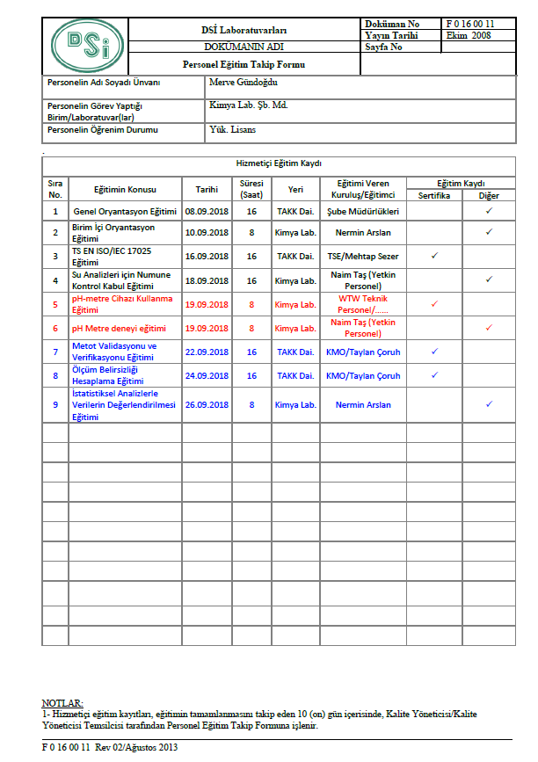

**Ek 2**

**Personelin Sayısal Verilerle Yetkilendirilmesine Dair Örnek**

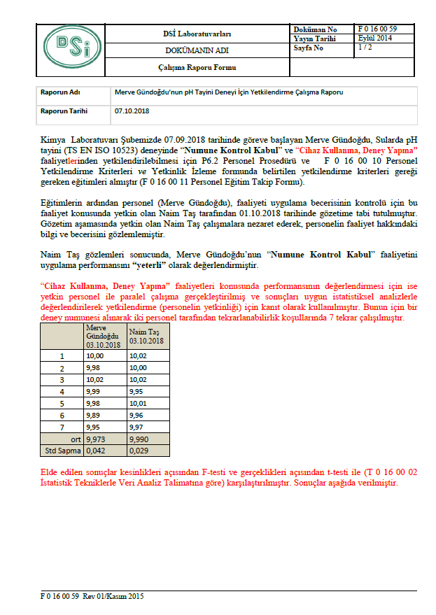

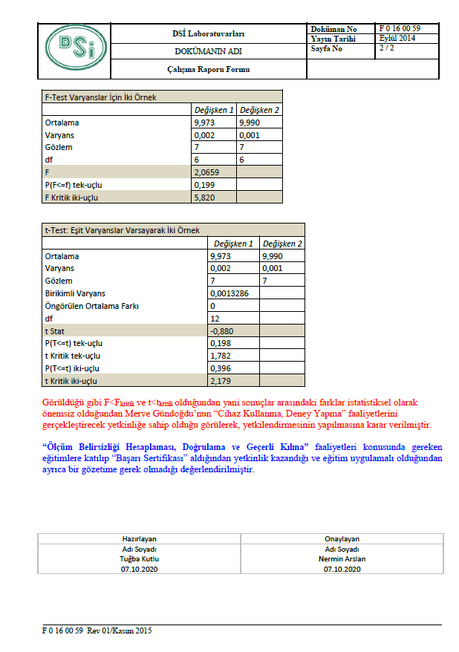

**Ek 3**

**Personelin Yetkilendirilmesine Dair Örnek**

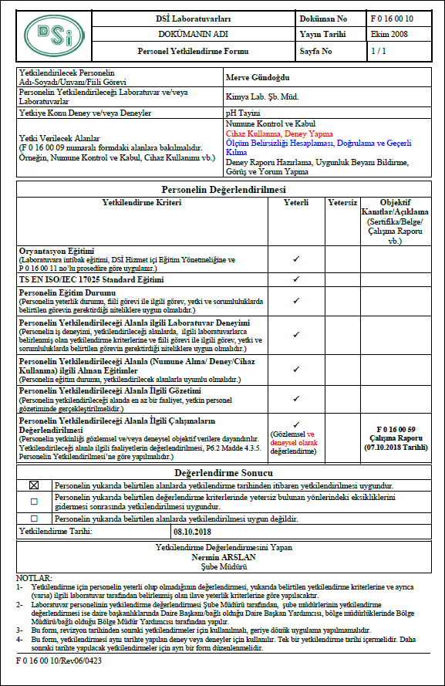

**Ek 4**

**Personelin Yetkinliğinin İzlenmesine Dair Örnek**

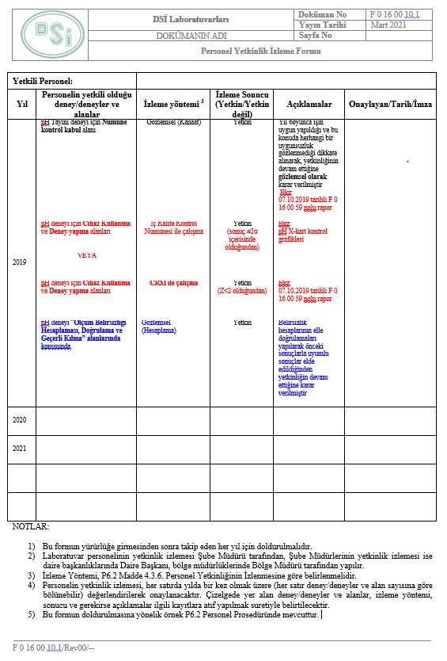

**Ek 5**

**Personelin Yetkinliğinin İzlenmesine Dair Örnek**

